제니스, 2022 LVMH 워치 위크에서 신제품 공개

제니스가 2022 LVMH 워치 위크에서 LVMH 메종인 불가리, 위블로, 태그호이어와 함께 최신 제품을 선보이며 2022년 새해를 힘차게 시작합니다. 이번 워치 위크에서 제니스는 다양한 디지털 이벤트 및 프레젠테이션을 진행할 예정입니다.

제니스 매뉴팩처는 올해 다시 한번 데피 컬렉션에 주목하며 워치메이킹의 예술에 혁신을 일으킬 디자인과 모두의 상상을 뛰어넘는 특별한 타임피스를 선보입니다. 그 선두에는 20세기 초반 제니스의 초기 “데피(Defi)” 포켓 시계에서부터 최근 제품에 이르기까지 충실하게 구현된 견고함과 성능이라는 유산에 뿌리를 둔 타임피스, ‘데피 스카이라인’ 컬렉션이 있습니다. 1969년 출시된 데피 A3642의 수많은 디테일을 현대적으로 재해석한 디자인과 제니스 매뉴팩처의 최신 엘 프리메로 무브먼트의 탁월한 성능을 결합해 탄생한 데피 스카이라인은 제니스의 베스트셀러로 자리매김할 준비를 마쳤습니다.

제니스 CEO 줄리앙 토나레(Julien Tornare)는 새로운 데피 스카이라인을 출시하며 다음과 같이 소감을 전했습니다. “디자인, 비율, 정확도 면에서 오랜 시간 완벽을 추구해온 끝에 데피 스카이라인이라는 탁월한 타임피스가 탄생했습니다. 늘 변함없이 현대적인 매력을 선사하는 데피 라인을 가장 순수하게 구현한 작품이자 워치메이킹의 미래를 향해 선두를 이끌 데피 라인의 존재감을 각인시켜 줄 특별한 타임피스입니다”.

데피 스카이라인

나만의 빛을 따라가는 별을 향한 도전은 계속됩니다. 1분 1초가 소중한 현대 사회에 발맞추어 새롭게 선보이는 데피 스카이라인은 특별한 풍경을 연상시키는 유려한 디자인과 지금껏 만나보지 못한 독보적인 기능이 조화를 이루는 타임피스입니다.

데피 스카이라인의 구조적인 디자인과 각진 실루엣은 최근 다시 출시된 데피 A3642를 비롯한 초기 데피 모델이 지닌 팔각형 디자인에서 영감을 받았습니다. 그러나 데피 스카이라인은 그저 과거의 모델을 고스란히 구현하는 것 이상의 새로운 매력을 전합니다. 앞서 선보였던 모델과 마찬가지로 견고함과 강인한 내구성이라는 동일한 DNA를 바탕으로 더욱 세련되고 구조적인 미학을 선사하는 데피 스카이라인은 날렵하게 마감한 가장자리가 돋보이는 41mm 크기의 스테인리스 스틸 케이스를 선보입니다. 초기 데피 모델과 유사한 디자인으로 각면 처리된 베젤은 12개의 면이 각각 아워 마커를 상징하는 듯한 디자인으로 새롭게 재해석되었습니다. 별 엠블럼이 장식된 스크류-다운 크라운은 10ATM(100m) 방수 기능을 제공합니다.

결코 잠들지 않는 분주한 도시 위에 펼쳐진 고요한 밤하늘을 연상시키는 데피 스카이라인은 기하학적인 구조와 별을 수놓은 듯한 매력을 품은 다이얼로 시선을 사로잡습니다. 선버스트 마감이 돋보이는 다이얼은 1960년대 제니스의 “더블 Z” 로고를 현대적으로 재해석한, 4각 별 장식이 인그레이빙된 완벽한 정렬의 패턴으로 완성되었습니다.

중앙의 아워 및 미닛 핸드, 그리고 3시 방향의 날짜 표시창을 다이얼과 동일한 컬러로 연출한 데피 스카이라인은 탁월한 기술적 역량과 손목시계에서는 쉽게 만나보기 어려운 매혹적인 비주얼 애니메이션으로 워치메이킹 업계에 신선한 매력을 선사합니다. 그 중 하나는 9시 방향의 작은 카운터에서 0.1초 핸드가 일정한 간격으로 계속해서 점프하며 10초마다 전체 카운터를 한 바퀴 도는 모습입니다. 바라보고 있으면 잠시 동안만 머무르는 시간의 본질, 그리고 타임피스 안에 자리한 정확도 높은 5Hz 무브먼트의 존재감이 느껴집니다.

타임피스의 탁월한 성능을 완성하는 원동력은 바로 새로운 엘 프리메로 3620 칼리버입니다. 엘 프리메로 3600 0.1초 크로노그래프와 유사한 구조로 완성된 오토매틱 매뉴팩처 무브먼트는 사파이어 디스플레이 케이스백을 통해 감상할 수 있으며, 5Hz(36,000VpH)로 박동하는 이스케이프먼트가 0.1초 핸드를 향해 직접 동력을 전달합니다. 또한 스톱 세컨드 메커니즘이 탑재되어 정확한 시간 설정이 가능합니다. 효율적인 오토매틱 와인딩 메커니즘은 별 모티브가 장식된 양방향 로터를 갖추고 있으며, 약 60시간의 파워 리저브를 제공합니다.

데피 스카이라인은 스틸 브레이슬릿으로 제공되는데, 표면은 새틴 브러싱 마감이며, 각면 처리된 가장자리에는 챔퍼링 및 폴리싱 처리가 되어있습니다. 다이얼과 마찬가지로 별들이 수 놓인 하늘 패턴을 장식한 러버 스트랩은 스틸 폴딩 클래스프를 갖추고 있으며, 데피 케이스에 장착된 간편한 스트랩 교체 메커니즘을 활용하여 별도의 도구 없이 시계 뒷면의 안전 버튼을 사용하여 손쉽게 스트랩을 교체할 수 있습니다.

**************

2022 LVMH 워치 위크에서 선보이는 새로운 제품

데피 리바이벌 A3642

새로운 데피 스카이라인 컬렉션이 탄생한 배경을 되짚어 나가다 보면 혁신적인 컬렉션이 처음 탄생했던 시기로 자연스레 거슬러 올라가게 됩니다. 1960년대 및 1970년대에 호평을 받으며 큰 인기를 누렸던 역사적인 엘 프리메로 모델을 “리바이벌” 타임피스로 재해석하는 제니스 매뉴팩처가 이번에는 1969년에 공개된 또 하나의 기념비적인 작품인 데피 A3642에 주목합니다.

1969년 최초의 생산 계획에 따라 작은 디테일까지도 정교하게 재현해낸 250피스 리미티드 에디션 데피 리바이벌 A3642는 당시 오리지널 타임피스에 탁월한 매력을 더해 준 독특한 디테일과 디자인 요소, 그리고 가장 최근의 스카이라인을 비롯한 현재의 데피 레퍼런스에도 끊임없는 영감을 선사하는 디자인 코드의 구현 방식을 완벽하게 재현한 제품입니다. 팔각형 스테인리스 스틸 케이스와 14개의 면을 갖춘 베젤, 가장자리로 갈수록 어두워지는 그라데이션 효과를 연출한 따뜻한 그레이 컬러의 다이얼, 가로로 난 홈 디테일로 독특한 매력을 선사하는 스퀘어 형태의 아워 마커 그리고 아이코닉한 게 프레르(Gay Frères) 스틸 래더(ladder) 브레이슬릿이 바로 그것입니다. 검형(sword-shaped)으로 완성된 넓은 핸드에는 슈퍼 루미노바를 넉넉히 채워 오리지널 모델에서 발견된 트리튬과 유사한 디자인을 완성하였으며, 여기에 당시 수많은 제니스 시계에서 독보적인 특징으로 손꼽혔던 패들 형태의 세컨즈 핸드를 매치했습니다. 실제로 오리지널 모델과 리바이벌 모델의 외관상 차이점은 사파이어 크리스탈, 디스플레이 케이스백, 야광 피그먼트 유형뿐이며, 오리지널 모델에 디스플레이 케이스백을 더하여 디자인에는 변화가 있었으나 방수 기능은 30ATM(300m)로 동일하게 유지되었습니다.

가장 큰 차이점은 바로 시계 내부에 존재합니다. 오리지널에 탑재된 솔리드 케이스백, 그리고 브랜드의 로고로서 다양한 디자인 요소로 활용되는 4각 별 장식 대신 데피 리바이벌 A3642에는 사파이어 디스플레이 케이스백이 탑재되어 있으며, 이를 통해 4Hz(28,800VpH)로 박동하며 완전히 와인딩 했을 때 50시간의 파워 리저브를 제공하는 오토매틱 엘리트 670 매뉴팩처 무브먼트를 감상할 수 있습니다.

제니스는 데피 리바이벌 A3642를 통해 1960년대에 가장 대담하고 독보적이었던 타임피스를 그대로 구현하는 것을 뛰어넘어, 매뉴팩처의 기원으로 돌아가 가장 대담하고 혁신적인 컬렉션이 탄생하는 순간을 기념하고자 합니다.

데피 익스트림 카본

전 세계에서 가장 빠르고 정확한 오토매틱 크로노그래프 무브먼트를 탑재한 타임피스이자 다양한 환경에서도 굳건히 버티는 데피 익스트림은 혁신을 지향하는 제니스 매뉴팩처의 정신을 바탕으로 탄생했습니다. 데피 익스트림은 또한 견고하고 탁월한 성능이 돋보이는 데피 컬렉션의 매력이 더욱더 돋보이는 작품이기도 합니다. 2021년, 과감하면서도 견고한 디자인에 역사상 가장 혁신적인 제니스의 0.01초 고주파 크로노그래프를 탑재해 완성되었던 데피 익스트림은 가혹한 환경을 버텨내는 것 그 이상의 탁월한 성능을 입증하며 익스트림 E(Extreme E)의 첫 번째 시즌에서 뛰어난 활약을 펼쳤습니다. 이번에 제니스는 전 세계 최초의 오프로드 전기차 레이싱 챔피언십이자 공식 타임키퍼 및 창립 파트너로 함께하고 있는 익스트림 E에서 영감을 받아, 카본 파이버 소재로 스포티한 디자인을 구현한 데피 익스트림을 선보입니다.

내구성이 뛰어난 카본 파이버 소재는 놀라울 만큼 가벼운 무게에 화려한 디자인이 돋보이는 케이스를 비롯해 푸셔 및 크라운에도 사용되었습니다. 자동차 및 항공 산업을 포함한 여러 분야에서 널리 사용되는 카본 파이버 소재는 메탈 소재로는 구현할 수 없는 특별한 성능을 선보이며, 최첨단 기술이 깃든 독보적인 디자인으로 한층 매력을 더합니다. 각진 형태의 대담한 기하학 구조가 돋보이는 케이스에는 마이크로블래스트 처리된 티타늄 소재의 푸셔 부분과 12개의 면으로 이루어진 베젤이 자리잡고 있습니다.

일체형 케이스의 내부를 살펴보면, 레이싱 스타일의 컬러풀한 디자인으로 완성된 다층 구조의 오픈 다이얼을 통해 익스트림 E에서 펼쳐지는 레이스들의 특색을 살린 “X 프리(X Prix)” 컬러 팔레트를 엿볼 수 있습니다. 0.01초 크로노그래프 스케일에는 밝은 옐로우 컬러의 마커를 매치하고, 틴트 처리된 사파이어 크리스탈 소재로 완성된 다이얼의 크로노그래프 카운터는 밝은 블루, 그린 및 화이트 컬러에 조화로운 매칭 컬러의 스몰 핸즈가 탑재되어 더욱 매력적인 디자인을 완성합니다. 다이얼의 일부분과 케이스백에서는 0.01초 단위로 시간을 측정할 수 있는 가장 빠른 오토매틱 고주파 크로노그래프 칼리버를 감상할 수 있으며, 이와 함께 5Hz(36,000VpH)로 박동하는 시간 측정용 이스케이프먼트와 50Hz(360,000VpH)로 크로노그래프 기능을 제공하는 이스케이프먼트가 탑재되어 있습니다.

데피 익스트림은 케이스백에 자리잡은 간편한 스트랩 교체 메커니즘을 활용하여 별도의 도구 없이도 기발하고 직관적인 방식으로 스트랩을 교체할 수 있습니다. 스트랩은 마이크로블래스트 처리된 티타늄 소재의 폴딩 버클과 질감을 살린 블랙 러버 스트랩, 질감을 살린 레드 러버 스트랩, 그리고 카본 파이버 버클을 갖춘 블랙 벨크로 스트랩 등 총 3가지로 제공됩니다.

데피 21 크로마

제니스 매뉴팩처가 새로운 데피 21 크로마와 함께 다시금 빛과 컬러의 파장을 통해 정밀 고주파 컨셉을 다시 한번 표현합니다.

매트한 표면이 돋보이는 화이트 세라믹 케이스는 다양한 각도의 레인보우 컬러로 구성된 오픈 다이얼과 무브먼트로 이어지면서 전체 컬러 스펙트럼을 아우르는 완벽한 그라데이션을 연출합니다. 12시에 자리한 레드 컬러를 시작으로 시계 방향으로 오렌지, 옐로우, 그린, 블루, 바이올렛, 핑크 컬러가 이어지는 독특한 디자인이 돋보입니다. 세심한 컬러 연출은 마커와 0.01초 스케일을 넘어 다이얼과 케이스 및 크라운의 러버 그립 디테일에서도 특별한 존재감을 드러내고, 코듀라 효과를 준 화이트 컬러의 러버 스트랩에도 다이얼의 컬러 배치에 따른 스티칭 디테일로 한층 매력을 더했습니다. 크로노그래프의 카운터 핸즈 끝에는 서로 다른 컬러 톤을 연출하며 일관적인 컬러 디자인을 완성했습니다.

오픈형 다이얼에서는 케이스와 조화를 이루는 화이트 컬러가 적용된 돌출형 크로노그래프 카운터와 그 아래에 특별한 장식으로 환하게 반짝이는 무브먼트가 시선을 사로잡습니다. 각 브릿지는 다이얼 마커의 그라데이션을 따라 서로 다른 메탈릭 컬러로 완성되었습니다. 독특한 매력이 돋보이는 엘 프리메로 21 오토매틱 고주파 0.01초 크로노그래프의 탁월한 성능과 정확성은 다이얼과 사파이어 케이스백을 통해 감상할 수 있습니다. 두 개의 독립적인 레귤레이팅 기구와 기어 트레인이 장착된 타임피스는 5Hz(36,000VpH)로 박동하는 시간 측정용 무브먼트와 50Hz(360,000VpH)로 박동하는 크로노그래프 무브먼트로 동력을 전달합니다.

전 세계 제니스 부티크와 공식 매장에서 200피스 리미티드 에디션으로 공개될 데피 21 크로마는 고주파 오토매틱 0.01초 크로노그래프로 매뉴팩처의 탁월한 장인 기술을 선보이는 동시에 고성능 크로노그래프에서 지금껏 만나보지 못한 선명하고 화려한 컬러 팔레트를 구현합니다.

데피 미드나잇 선셋 & 데피 미드나잇 보레알리스

2020년, 제니스는 여성을 위해 제작한 최초의 컬렉션인 데피 미드나잇을 선보였습니다. 우주를 연상시키는 독특한 디자인 속에 스포티하면서도 세련된 매력을 담아낸 타임피스로서 독특한 존재감을 자랑하는 데피 미드나잇은 자신의 꿈을 향해 전진하는 자유분방한 여성을 위해 탄생한 모델입니다. 탁월한 성취를 이뤄낸 적극적인 여성들이 자신들의 경험을 공유하고 다른 사람들 또한 저마다의 야망을 찾아 도전할 수 있도록 독려하는 제니스 드림허스 플랫폼을 통해 독보적인 존재감을 선사하는 데피 미드나잇은 현대의 독립적인 여성과 함께하는 다재다능한 타임피스입니다. 이제 데피 미드나잇 컬렉션에서는 제니스에게 절대 빼놓을 수 없는 요소인 별들이 수 놓인 하늘, 그리고 짧은 순간 무한한 매혹을 선사하는 특별한 풍경에서 영감을 받은 2가지 신제품, 데피 미드나잇 선셋과 데피 미드나잇 보레알리스를 선보입니다.

36mm 스테인리스 스틸 케이스와 브릴리언트 컷 화이트 다이아몬드를 장식한 베젤로 생동감 넘치는 디자인을 선보이는 두 가지 모델은 기존의 전통적인 장인 기술을 지금까지 만나보지 못한 새로운 형태로 재해석한 타임피스입니다. 눈부신 웨이브 패턴의 기요셰 인그레이빙 다이얼을 장착 데피 미드나잇 선셋은 따뜻한 레드 컬러에서 짙은 옐로우 톤으로 매끄럽게 이어지는 완벽한 그라데이션을 선보이고, 밤이 다가오기 전 찰나의 순간 마지막 햇살을 전하며 경이로운 매혹을 선사하는 노을의 아름다움을 고스란히 구현합니다.

데피 미드나잇 보레알리스는 미드나잇 블루 컬러의 다이얼이 시계 하단의 밝은 에메랄드 그린 컬러로 이어지는 디자인으로 북극권 한계선에서 북극광, 또는 오로라라는 현상으로 불리는 풍경을 담아냅니다. 두 모델 모두 날짜 표시창이 위치하고 있는 3시 방향을 제외한 모든 아워 마커에 화이트 다이아몬드가 장식되어 있습니다.

데피 미드나잇이 다양한 상황과 여러 가지 의상에 조화롭게 어울리며 다채로운 매력을 발산할 수 있는 비결은 바로 간편한 스트랩 교체 메커니즘입니다. 이제 데피 미드나잇에 기존에 함께 제공된 스틸 브레이슬릿과 함께 트렌디하고 세련된 감각에 지속 가능성의 가치까지 더한 새로운 스트랩도 장착할 수 있습니다. LVMH가 육성하는 스타트업인 노나 소스와의 파트너십을 바탕으로 탄생한 스트랩 라인은 LVMH 그룹의 럭셔리 패션 & 가죽 메종에서 사용하지 않은 여분 패브릭을 다양한 텍스타일과 컬러가 돋보이는 디자인으로 업사이클링하여 특별한 순간에 더욱 화려한 매력을 더해 줄 수작업 오뜨 꾸뛰르 스트랩을 선보입니다.

제니스: 꿈을 향한 도전.

제니스는 어려움을 극복하고 꿈을 추구하며 이를 이뤄내는 모든 이들에게 영감을 선사하고자 합니다. 1865년 설립 이후 제니스는 최초로 현대적 의미의 시계 매뉴팩처로 자리잡았으며, 제니스 시계는 영국해협 횡단으로 역사의 한 페이지를 장식한 루이 블레리오(Louis Blériot)부터 성층권 자유낙하 기록을 세운 펠릭스 바움가트너(Felix Baumgartner)에 이르기까지 큰 꿈을 꾸며 불가능을 이루기 위해 노력해온 특별한 인물들과 함께해왔습니다. 제니스는 또한 여성들이 자신의 경험을 공유하고 다른 사람들이 꿈을 이룰 수 있도록 영감을 불어넣는 드림허스(DREAMHERS) 플랫폼을 마련해 과거와 현재의 선구적인 여성들의 업적을 기념하고 그들에게 주목합니다.

제니스 시계에는 모두 인하우스 방식으로 자체 개발 및 제작한 무브먼트가 장착되어 있습니다. 제니스는 1969년 세계 최초의 오토매틱 크로노그래프 칼리버인 엘 프리메로를 출시했으며, 최근에는 0.1초까지 측정 가능한 크로노마스터 라인과 0.01초의 정밀성을 갖춘 데피 컬렉션을 통해 더욱 정밀한 컴플리케이션을 선보이고 있습니다. 제니스는 1865년부터 지금까지 대담한 도전으로 한계를 뛰어넘는 이들과 함께 스위스 워치메이킹의 미래를 만들어 가고 있습니다. 지금이 바로 나만의 꿈을 향해 손을 뻗을 시간입니다.

데피 스카이라인
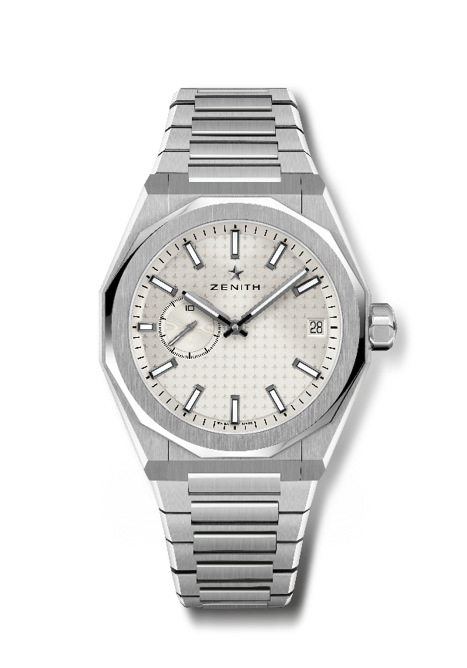
레퍼런스: 03.9300.3620/01.I001

핵심 사항: 엘 프리메로 3핸드 시계. 고주파 인디케이터: 9시 방향에 위치한 0.1초 서브 다이얼. 실리콘 이스케이프 휠 및 레버. 별들이 수 놓인 하늘 패턴이 장식된 다이얼. 스크류-인 크라운. 교체 가능한 스트랩 시스템.
무브먼트: 엘 프리메로 3620, 오토매틱
진동 수: 시간당 36,000회(5Hz)
파워 리저브: 약 60시간
기능: 중앙에 위치한 아워 및 미닛 핸즈. 9시 방향에 위치한 0.1초 카운터. 3시 방향에 위치한 날짜 표시창.
마감: 새틴 마감 처리된 스페셜 로터
가격: 8400 스위스 프랑
소재: 스테인리스 스틸
케이스: 41mm
방수: 10ATM
다이얼: 실버 톤 선버스트 패턴
아워 마커: 블랙 루테늄 도금, 각면 처리 및 슈퍼 루미노바 SLN C1 코팅
핸즈: 블랙 루테늄 도금, 각면 처리 및 슈퍼 루미노바 SLN C1 코팅
브레이슬릿 & 버클: 스테인리스 스틸 브레이슬릿과 폴딩 클래스프. 별 패턴이 장식된 카키 그린 러버 스트랩과 폴딩 클래스프 추가 제공.

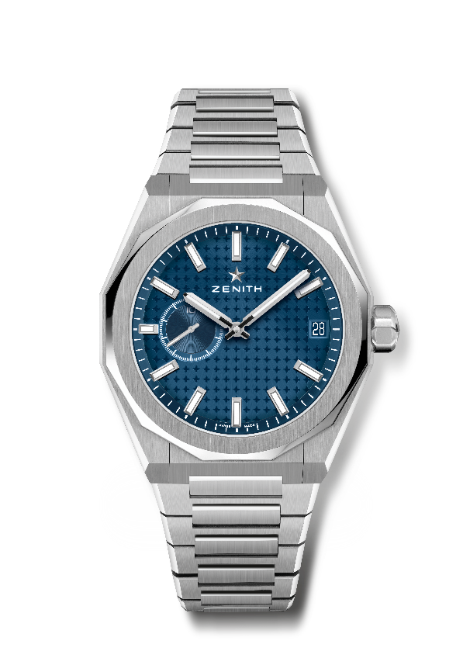
데피 스카이라인
레퍼런스: 03.9300.3620/51.I001

핵심 사항: 엘 프리메로 3핸드 시계. 고주파 인디케이터: 9시 방향에 위치한 0.1초 서브 다이얼. 실리콘 이스케이프 휠 및 레버. 별들이 수 놓인 하늘 패턴이 장식된 다이얼. 스크류-인 크라운. 교체 가능한 스트랩 시스템.
무브먼트: 엘 프리메로 3620, 오토매틱
진동 수: 시간당 36,000회(5Hz)
파워 리저브: 약 60시간
기능: 중앙에 위치한 아워 및 미닛 핸즈. 9시 방향에 위치한 0.1초 카운터. 3시 방향에 위치한 날짜 표시창.
마감: 새틴 마감 처리된 스페셜 로터
가격: 8400 스위스 프랑
소재: 스테인리스 스틸
방수: 10ATM
케이스: 41mm
다이얼: 블루 톤 선버스트 패턴
아워 마커: 로듐 도금, 각면 처리 및 슈퍼 루미노바 SLN C1 코팅
핸즈: 로듐 도금, 각면 처리 및 슈퍼 루미노바 SLN C1 코팅
브레이슬릿 & 버클: 스테인리스 스틸 브레이슬릿과 폴딩 클래스프. 별패턴이 장식된 블루 러버 스트랩과 폴딩 클래스프 추가 제공.

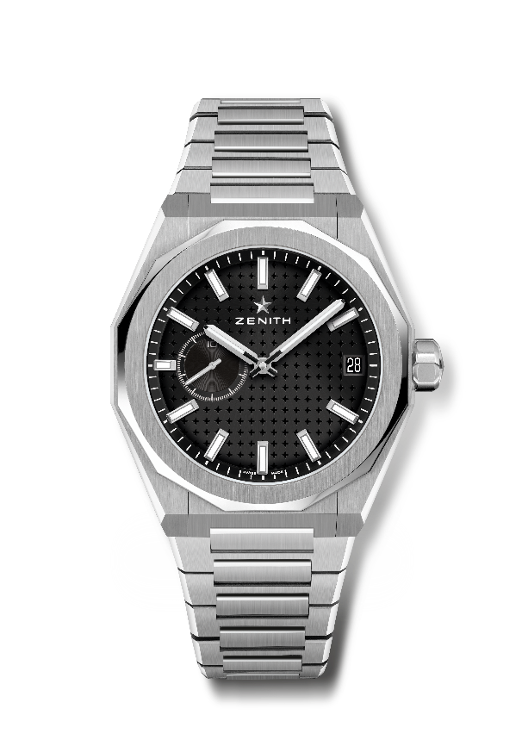
데피 스카이라인
레퍼런스: 03.9300.3620/21.I001

핵심 사항: 엘 프리메로 3핸드 시계. 고주파 인디케이터: 9시 방향에 위치한 0.1초 서브 다이얼. 실리콘 이스케이프 휠 및 레버. 별들이 수 놓인 하늘 패턴이 장식된 다이얼. 스크류-인 크라운. 교체 가능한 스트랩 시스템.
무브먼트: 엘 프리메로 3620, 오토매틱
진동 수: 시간당 36,000회(5Hz)
파워 리저브: 약 60시간
기능: 중앙에 위치한 아워 및 미닛 핸즈. 9시 방향에 위치한 0.1초 카운터. 3시 방향에 위치한 날짜 표시창.
마감: 새틴 마감 처리된 스페셜 로터
가격: 8400 스위스 프랑
소재: 스테인리스 스틸
방수: 10ATM
케이스: 41mm
다이얼: 블랙 톤 선버스트 패턴
아워 마커: 로듐 도금, 각면 처리 및 슈퍼 루미노바 SLN C1 코팅
핸즈: 로듐 도금, 각면 처리 및 슈퍼 루미노바 SLN C1 코팅
브레이슬릿 & 버클: 스테인리스 스틸 브레이슬릿과 폴딩 클래스프. 별 패턴이 장식된 블랙 러버 스트랩과 폴딩 클래스프 추가 제공.

데피 리바이벌 A3642
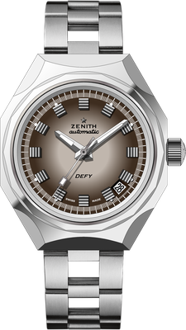
레퍼런스: 03.A3642.670/75.M3642

핵심 사항: 1969 레퍼런스 A3642의 오리지널 버전 리바이벌. 팔각형 케이스와 14개의 면을 갖춘 아이코닉한 베젤 250피스 리미티드 에디션.
무브먼트: 엘리트 670 오토매틱
진동 수 시간당 28,800회(4Hz)
파워 리저브: 최소 50시간
기능: 중앙에 위치한 아워 및 미닛 핸즈. 센트럴 세컨즈 핸드. 4시 30분 방향에 위치한 날짜 표시창
마감: 새로운 별 모양 로터 및 새틴 마감
가격: 6900 스위스 프랑
소재: 스테인리스 스틸
방수: 30ATM
케이스: 37mm
다이얼: 그라데이션 브라운
아워 마커: 로듐 도금 및 각면 처리
핸즈: 로듐 도금 및 각면 처리, 슈퍼 루미노바 SLN C1 코팅
브레이슬릿 & 버클: 스테인리스 스틸 “래더” 브레이슬릿.

데피 21 크로마
레퍼런스: 49.9010.9004/01.R947

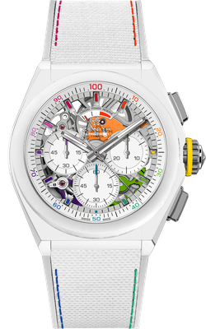
핵심 사항: 0.01초 크로노그래프 무브먼트. 제니스만의 시그니처인 초당 1회 회전수의 역동적인 성능(크로노 핸즈용). 시계용 이스케이프먼트 1개(시간당 36,000회 - 5Hz), 크로노그래프용 이스케이프먼트 1개(시간당 360,000회 - 50Hz). 크로노미터 인증. 200피스 리미티드 에디션.
무브먼트: 엘 프리메로 9004 오토매틱
진동 수: 시간당 36,000회(5Hz)
파워 리저브: 최소 50시간
기능: 0.01초 크로노그래프 기능. 12시 방향에 위치한 크로노그래프 파워 리저브 인디케이션. 중앙에 위치한 아워 및 미닛 핸즈. 9시 방향에 위치한 스몰 세컨즈, 센트럴 크로노그래프, 3시 방향에 위치한 30분 카운터, 6시 방향에 위치한 60초 카운터
마감: "레인보우" PVD 코팅 브릿지 + 새틴 마감 처리된
스페셜 블루 컬러 로터
가격 14,400 스위스 프랑
소재: 매트 화이트 세라믹
방수: 10ATM
케이스: 44mm
다이얼: 화이트 오픈워크 다이얼
아워 마커: 로듐 도금, 각면 처리 및 “레인보우” 바니시 코팅
핸즈: 로듐 도금, 각면 처리 및 컬러 바니시 코팅
브레이슬릿 & 버클: 화이트 “코듀라 효과” 러버 및 멀티컬러 장식의 화이트 러버. 티타늄 트리플 폴딩 클래스프.

데피 익스트림
레퍼런스: 10.9100.9004/22.I200

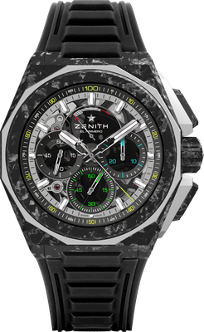
핵심 사항: 더 강력하고 대담한 디자인. 0.01초 크로노그래프 무브먼트
제니스만의 시그니처인 초당 1회 회전수의 역동적인 성능(크로노 핸즈용). 시계용 이스케이프먼트 1개(시간당 36,000회 - 5Hz), 크로노그래프용 이스케이프먼트 1개(시간당 360,000회 - 50 Hz)
크로노미터 인증. 스크류-인 크라운. 교체 가능한 스트랩 시스템. 스트랩 2개 포함: 블랙 마이크로블래스트 처리된 티타늄 폴딩 버클을 장착한 러버 스트랩 1개 & 카본 버클을 장착한 벨크로 스트랩 1개. 사파이어 다이얼.
무브먼트: 엘 프리메로 9004 오토매틱
진동 수: 시간당 36,000회(5Hz)
파워 리저브: 최소 50시간
기능: 0.01초 크로노그래프 기능. 12시 방향에 위치한 크로노그래프 파워 리저브 인디케이션. 중앙에 위치한 아워 및 미닛 핸즈. 9시 방향에 위치한 스몰 세컨즈. 초당 1회 회전하는 센트럴 크로노그래프 핸드, 3시 방향에 위치한 30분 카운터, 6시 방향에 위치한 60초 카운터
마감: 무브먼트에 블랙 컬러 메인 플레이트+새틴 마감 처리된
블랙 컬러 스페셜 로터
가격 24900 스위스 프랑
소재: 카본 & 마이크로블래스트 처리된 티타늄
방수: 20ATM
케이스: 45mm
다이얼: 블랙 카운터 3개를 탑재한 틴트 처리된 사파이어
아워 마커: 로듐 도금, 각면 처리 및 "슈퍼루미노바 SLN C1 코팅
핸즈: 로듐 도금, 각면 처리 및 "슈퍼루미노바 SLN C1 코팅
브레이슬릿 & 버클: 블랙 러버. 블랙 DLC 코팅 처리된 티타늄 트리플 폴딩 클래스프. 레드 러버 스트랩 및 카본 버클을 장착한 블랙 벨크로 스트랩 추가 제공.

데피 미드나잇 선셋
레퍼런스: 16.9200.670/33.MI001
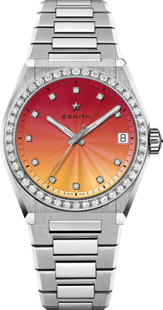
핵심 사항: 여성을 위한 36MM 케이스. 그라데이션 다이얼. 교체 가능한 스트랩 시스템. 스트랩 박스에 포함되는 제품: 3가지 컬러 스트랩 + 교체 가능한 폴딩 버클
무브먼트: 엘리트 670 SK, 오토매틱
진동 수: 시간당 28,800회(4Hz)
파워 리저브: 최소 50시간
기능: 중앙에 위치한 아워 및 미닛 핸즈. 센트럴 세컨즈 핸드. 3시 방향에 위치한 날짜 표시창
가격: 11,400 스위스 프랑
보석 세팅: 1.48 캐럿, 베젤 브릴리언트 컷 다이아몬드 44개(VS등급), 다이얼 브릴리언트 컷 다이아몬드 11개(VS 등급)
소재: 스테인리스 스틸 및 다이아몬드 세팅 베젤
방수: 10ATM
다이얼: 레드에서 옐로우 컬러로 이어지는 그라데이션 & 기요셰
케이스: 36 mm
아워 마커: 다이아몬드 아워 마커
핸즈: 로듐 도금, 각면 처리 및 슈퍼 루미노바 SLN C1 코팅
브레이슬릿 & 버클: 스테인리스 스틸 및 교체 가능한 스트랩 시스템. 3가지 컬러 스트랩으로 출시.

데피 미드나잇 보레알리스
레퍼런스: 16.9200.670/34.MI001
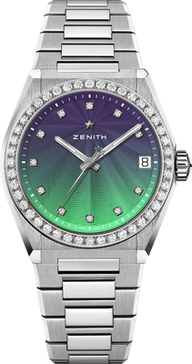
핵심 사항: 여성을 위한 36MM 케이스. 그라데이션 다이얼. 교체 가능한 스트랩 시스템. 스트랩 박스에 포함되는 제품: 3가지 컬러 스트랩 + 교체 가능한 폴딩 버클
무브먼트: 엘리트 670 SK, 오토매틱
진동 수: 시간당 28,800회(4Hz)
파워 리저브: 최소 50시간
기능: 중앙에 위치한 아워 및 미닛 핸즈. 센트럴 세컨즈 핸드. 3시 방향에 위치한 날짜 표시창
가격: 11,400 스위스 프랑
보석 세팅: 1.48 캐럿, 베젤 브릴리언트 컷 다이아몬드 44개(VS등급), 다이얼 브릴리언트 컷 다이아몬드 11개(VS 등급)
소재: 스테인리스 스틸 및 다이아몬드 세팅 베젤
방수: 10ATM
다이얼: 블루에서 그린 컬러로 이어지는 그라데이션 & 기요셰
케이스: 36 mm
아워 마커: 다이아몬드 아워 마커
핸즈: 로듐 도금, 각면 처리 및 슈퍼 루미노바 SLN C1 코팅
브레이슬릿 & 버클: 스테인리스 스틸 및 교체 가능한 스트랩 시스템. 3가지 컬러 스트랩으로 출시.

